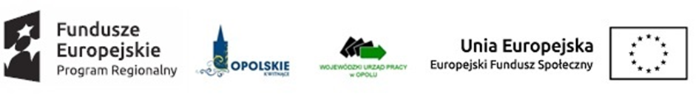

Lista wniosków o dofinansowanie projektu ocenionych pozytywnie podczas oceny merytorycznej - przyjętych
do dofinansowania w ramach Działania 8.3 Wsparcie podmiotów ekonomii społecznej RPO WO 2014-2020
(nabór pozakonkursowy nr RPOP.08.03.00-IP.02-16/15).

Lp. | Tytuł projektu | Nazwa Wnioskodawcy | Kwota dofinansowania | Całkowita wartość projektu | Wynik oceny
1. | Wsparcie dla opolskiego modelu promocji, upowszechniania oraz rozwoju sektora ekonomii społecznej. | Regionalny Ośrodek Polityki Społecznej w Opolu | 1 836 509,57 PLN | 2 160 599,50 PLN | 80 pkt.  (tj. 100 %)

Data:
Sporządziła: Ilona Krupa,

…………………………………………………………..

Zweryfikował/a:
Data:

…………………………………………………………… ……………………………………………………………
Kierownik Zespołu ds. Włączenia społecznego Kierownik / Z-ca Kierownika Wydziału Wyboru i Realizacji Projektów PO KL i RPO

Zatwierdził/a:

……………………………………………………………
Data:

